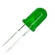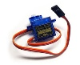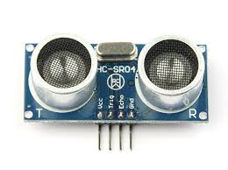

초음파센서1

LED2

초음파센서2

서보모터용

초음파센서

LED1

서보모터

LED3

LED4센서

**U**

**N**

**O**

**A0**

**A3**

**A2**

**A5**

**A4**

**A1**

**5V**

**GND**

**GND**

**GND**

**13**

**9**

**12**

**11**

**10**

**8**

**7**

**6**

**5**

**3**

**4**

**2**

**1**

**0**